Hvaler: Registrering av rødlisteplanter (Miljøstatus)

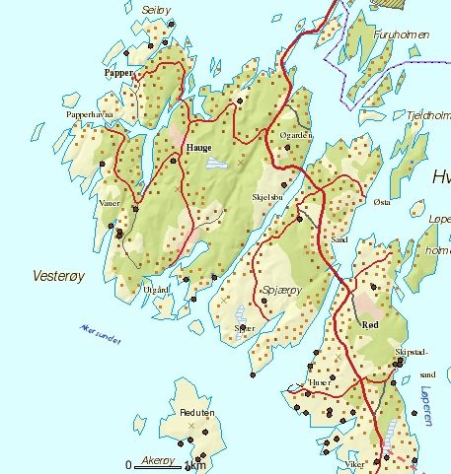

Seilø
Jordbærkløver
kalkkarse

Brattstø
Dverglin
Skipstadkilen
Kalkkarse
Bustsmyle
Skibstadsand
Kalkkarse
Honningblom
Jordbærkløver
Håbu
Honningblom
Jordbærkløver

Guttormsvauen
Spjærøyvarden
Vasstelg
Smalsøte
Toppstarr
Akerøya
Gul Hornvalmue
Jordbærkløver
Strandtorn
Toppstarr
Jordbærkløver

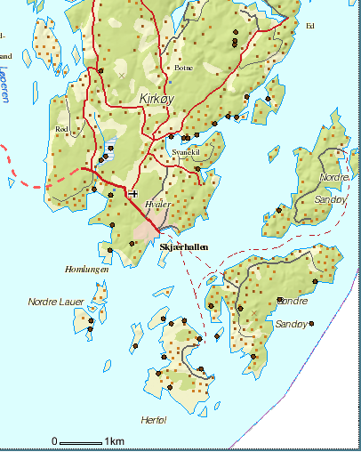
Holmetangkilen
Kjempestarr
Jordbærkløver
Ørekroken
Myrflangre
Store områder med jordbærkløver
Arekilen
Svært rik
Se egen side
Sauholmen
Smalsøte
Kalkkarse
Fløyholmen
Kjempestarr
Linnekleppstranda
Vasstelg
Stuevika
Strandtorn og smalsøte
Fiskekroken
Strandtorn
Gjølertangen
Smalsøte og jordbærkløver
Sauholmen
Smalsøte

